**国网温州供电公司配网全方位**

**网格化管理的研究与实践**

**国网温州供电公司**

**2017年10月**

目 录

第一章 配网全方位网格化管理概述 1

第一节 配网全方位网格化管理当前现状 1

第二节 配网全方位网格化管理存在问题 3

**一、网格规划、运维不统一** 3

**二、专业间配合存在壁垒** 3

**三、基层员工结构不合理** 4

第三节 配网全方位网格化管理的意义 4

**一、是公司配电网可持续发展的基础** 5

**二、是促进配电网转型升级的重要举措** 5

**三、是电力体制改革大背景下应对局势的必然选择** 6

**四、是夯实配网管理强化服务的必然要求** 6

第二章 配网全方位网格化管理的思路 7

**一、纵向上网格统一** 7

**二、横向上业务融合** 8

**三、构建大保障体系** 8

第三章 配网全方位网格化管理的方案 8

第一节 配网全方位网格化管理总体原则 8

**一、全方位、促进融合** 8

**二、分步骤、逐格覆盖** 9

**三、能落地、注重实效** 9

**四、强支撑、同步保障** 9

**五、可持续、不断优化** 9

第二节 配网全方位网格化管理总体框架 10

第三节 配网全方位网格化管理详细设计 11

**一、统一网格** 11

**二、融合业务** 14

**三、制定指标** 17

**四、智能支撑** 20

第四章 配网全方位网格化管理典型实践 20

**一、营配合一、所有业务融合贯通** 21

**二、前点后面、对外对内统一归口** 22

**三、突出激励、创新树立价值导向** 22

**四、量化指标、提升能力有据可依** 23

**五、强化培训、加强网格管理能力** 23

**六、智能支撑、统一标准均衡提升** 24

第五章 配网全方位网格化管理成效 24

**一、探索出新的管理方式** 24

**二、提升了用户满意程度** 24

**三、改善了基层人才结构** 24

**四、降低了配网运营成本** 25

**五、增加了配网运营效益** 25

# 第一章 配网全方位网格化管理概述

## 第一节 配网全方位网格化管理当前现状

**在电源方面：**截至2016年年底，温州110kV、35kV、10kV、0.38kV上网电厂总容量1109.36MW，且主要分布于各县。其中110kV公用电厂420MW，35kV公用电厂417.42MW，10kV上网电厂总容量271.94MW，由于温州水力资源丰富，10kV上网的径流式小水电厂多。

**在线路方面，**温州市共有公用10kV线路3324条，公用线路总长度23913.74km；其中电缆线路长4929.33km，电缆化率为20.61%；架空线绝缘化率为78.97%，中压线路平均供电半径为7.19km，公用线路平均装接配变容量为11.39MVA/条。10kV电缆线路以300 ${mm}^{2}$ 和240 ${mm}^{2}$ 的导线截面为主，其中300mm2导线截面长度1500.35km，占比30.44%；240mm2导线截面长度2574.41km，占比52.23%。10kV架空线路截面以185 ${mm}^{2}$ 和150 ${mm}^{2}$ 导线截面为主，其中185 ${mm}^{2}$ 导线截面长度8550.31km，占比45.04%；150mm2导线截面长度4565.12km，占比24.05%。

**在配变方面，**温州10kV配变总台数33088台，配变容量共计15139.537MVA；其中公用配变33088台，公用配变容15139.537MVA，单台配变平均容量458kVA；专用配变31669台，专用配变容量10468.317MVA；10kV公用配变中，非晶合金配变有3724台，占公用配变的11.25%；非晶合金总容量1374.50MVA，占公用配变总容量的9.08%。

**配网网格化管理现状：**为适应配电网规划、建设、运行和管理的要求，便于规划、建设标准的统一和建设方案的落地，温州供电公司将各区、县电网按照配电分区和用电网格两个层级进行划分。

配电分区：按照上级电源的供电范围划分的供电单元，是一个中压网架相对独立的供电区，配电网具有一定的“自治自愈”能力和相对独立的运行、管理、维护权限。

用电网格：根据城市控制性详细规划，由若干个相邻的、供电区域分类等级相同或接近的、用电性质或对供电可靠性要求基本一致的地块（或用户）组成的功能单元，一般与城市控制性详细规划中的功能分区划分相对应。

在配网网格中，网格化片区规划基于片区经济特征、地理分布、网架资源、负荷密度、负荷属性等方面考虑，以行政划一、负荷均等、规模相当、地理相近、结构合理为划分原则，将温州市区划分为45个网格，492个供电分区，每格5平方公里左右,约20-30回10kV线路。

但是面对市区庞大的配网和日益增长的用电需求，温州市城区配网的网架结构仍有改善空间。一是规划、运维、营销行动步调不一致，专业间配合度不紧密；二是以网格化为管理导向的配网运检、营销等方面未做到纵向上网格统一，横向上业务融合；三是尚未构建整体保障体系的全方位网格化管理机制，已建成的各片区网格化管理力度尚不一致。如何更为有效地提升配网网格化管理，已经成为刻不容缓亟需解决的课题。

面对配网工作的新形势、新要求，国网温州供电公司结合自身配网实际，全局联动，群策群力，统一谋划，有序实施，建立了配网全方位网格化管理模式，即以配网全方位网格化管理为研究主体，以标准化建设和营配贯通为支撑，实现配网网架和管理的双提升。

## 第二节 配网全方位网格化管理存在问题

### **一、网格规划、运维不统一**

自网格化规划建设以来，基于实际的配网现状、行政区域、网架资源、负荷性质、明显的边界等方面进行目标网架网格化规划，但在未达到目标网架结构的情况下，网格划分在各专业部门之间存在差异。自“三集五大”以后，营销生产进行明显的界限划分，其中以发策部负责规划，运检部负责运维，导致网格划分未实现规划与运维的融合统一，规划与实际运维方面专业之间存在壁垒；由于自上而下的规划模式导致设备主人与规划之间存在沟通上的壁垒，同时不能确定以何种专业为主导的网格统一，如下两种基本情况，一是基本网格化划分完成后出现如街道合并、城市改造等特殊情况下，导致设备所属网格的变更；二是在网格内存在多个运维小组，在运维小组所管辖的网格内，为方便运维,再次进行网格的划分，从而出现规划网格与运维网格不统一。

同时在网格规划与运维过程中缺乏对整体配网全方位网格化管理的研究与实践，全方位的网格化管理机制未完善，其中包括对网格化的生产管理、设备管理、运行管理、营销管理等全方位管理机制。

### **二、专业间配合存在壁垒**

目前各个专业之间具体职责划分明显，其中营销主要负责抄表、电费回收等工作，运维主要负责日常运行维护，抢修主要由抢修班组进行供电抢修等工作，各个专业之间的工作独立运行。

配网全方位网格化管理需要各部门的支撑、协作，但由于各专业的工作界限，在工作流程运转中各业务部门配合不及时，内部沟通不畅通尚未实现配网全方位网格化管理环节最简便、流程最快捷、成效最优化的目标。

### **三、基层员工结构不合理**

目前基层员工结构存在年龄层次不一、全能型人才短缺等问题，始终无法形成以网格化管理全能型员工为点，团队支撑为面，后勤保障为基础的“金字塔”结构，使配网全方位网格化管理无法全面、有力的快速推进。具体情况如下：

1、年龄层次不一。由于员工过少、能力水平不一等，出现员工老龄化问题，具体表现在大量年龄偏大员工长期奋战在一线，新员工还未成长到完全可以取代年龄偏大员工的全部工作。

2、全能型人才短缺。由于存在生产营销分专业垂直管理，管生产的不管营销，管营销的不管生产，使生产营销工作难以有效融合，人力资源综合能力未得到有效利用，缺乏适应于基层的全能型员工。

## 第三节 配网全方位网格化管理的意义

为贯彻落实发改委《关于加快配电网建设改造指导意见》(发改能源[2015]1899)、能源局《关于印发配电网建设改造行动计划(2015-2020)的通知》（国能电力【2015】290号）及国家电网公司《关于加强配电网规划与建设工作的意见》(国家电网发展〔2013〕1012号)等文件的精神，按照“规划引领，有序推进”、“城乡统筹，保障供应”、“统一标准，安全经济”、“智能环保，升级创新”、“政策配套，协调发展”五项基本原则要求，为进一步加强电网规划与政府相关规划的衔接，促进电网规划落实，围绕“配网全方位网格化”管理方法，通过开展配网网格化管理常态化工作模式研究，旨在实现配电网规划工作制度化、管理标准化、常态化，提升温州配电网建设发展水平。

### **一、是公司配电网可持续发展的基础**

“城市发展，电力先行”，随着城市工业化的推进，对城市配电网的安全性、可靠性提出了更高的要求，以配网全方位网格化管理目标，体现规划管理成效。

在市场经济条件下，从规划管理的各个时期、层面做好经济分析工作，经济效益寓于配网全方位网格化管理之中，充分显现配网全方位网格化管理的作用与意义。只有这样，供电企业的效益才能有机地增长，才能保证配网的可持续发展。

### **二、是促进配电网转型升级的重要举措**

配电网转型升级始终强调以规划为引领，《配电网建设改造行动计划（2015—2020年）》与《电力发展“十三五”规划（2016—2020年）》的发布为构建城乡统筹、安全可靠、经济高效、技术先进、环境友好、与小康社会相适应的现代配电网提供了纲要与依据。可以看出在对供电安全性、可靠性、适应性要求越来越高的新时期，直接面向电力用户的配电网的建设改造在电力发展中备受关注。总体来看，2项文件所提出的“着力提升供电能力，有效服务民生”、“提高装备水平，促进节能降耗”、“推动智能互联，打造服务平台”等重点任务的落地成效将高度依托于精益化的规划编制与切实有效的执行实施。

因此在深入剖析新时期规划实施面临的问题与挑战基础上，以配网全方位网格化管理为核心，通过强化信息助力支撑、坚持标准化建设及加强投入产出效益分析等手段，是不断推进网格化实施向综合资源优化配置转型的重要举措，在此基础上促进配电网转型升级。

### **三、是电力体制改革大背景下应对局势的必然选择**

近年来，随着各国电力行业引入竞争的浪潮、监管要求的增强、出现大范围停电事故的出现以及能源价格整体上涨等多方因素，促使全球电力产业的发展呈现多元化市场竞争趋势。为顺应全球电力行业的发展趋势，中国政府主动对电力行业进行改革。2015年初的“9号文”明确了电改的核心价值取向是旨在建立一个绿色低碳、节能减排和更加安全可靠、实现综合资源优化配置的新型电力治理体系。

在电改的大背景下，传统供电公司将面临一系列的挑战与冲击，其中售电侧放开赋予用户自由购电的选择权，打破了电网企业单一购售电局面，供电服务承诺、交费便利性、个性化服务将成为市场竞争核心要素。因此配网全方位网格化的服务管理提升，必将成为未来争夺市场份额的有力竞争武器。

### **四、是夯实配网管理强化服务的必然要求**

在配网全方位网格化管理实行中，每个网格配备相应的“全能型”“网格长”，旨在将“经营电网”、“人人都是营销员”等新理念落实到配电网运行业务中，以事业的角度对网格进行管理，、加强配网运行管控，提高工作效率、多供少损，全方位网格化管理是提升优质服务水平的必然要求。

# 第二章 配网全方位网格化管理的思路

温州供电公司积极适应经济新常态、能源新格局、电改新要求、技术新浪潮和配网新模式，瞄准国际先进城市配电网发展水平，从网架结构、装备水平、运维管控、互动服务四个方面进行深入分析，以基于**“强简精智”**的网格化理念为引领，贯穿配网规划、建设、运维、服务，按照中心城区、城镇、乡村三类地域标准，以网架优化、装备提升为基础，以运维能力提升为抓手，以智能技术深化应用为关键，深入管理机制创新，加强人才队伍建设，全面提升配电网供电可靠性、电能质量和服务水平，加快建设温州电网的提升与发展。

按照“电网坚强、标准简洁、精致可靠、智能互联”的建设思路，以“**变电站全停全转**”为轴心，应用配电网网格化控制性布局规划方法，对全市各供电网格进行全面梳理和统筹布局，合理安排各个网格的建设时序，着力提升变电站的站间负荷转供能力，依次提升配网全方位网格化管理水平。

### **一、纵向上网格统一**

对配网运行现状进行客观评估，结合地域规划特点，科学归类用地特点、开发深度等，对管理区域负荷进行科学预测，形成多个供电网格。基于规划、建设、运维三项业务，纵向统一“网格化”管理思路，将网格作为基本单元参考建设和运维因素等再次进行细致的配网规划，最终形成一个架构清晰、连接有序、负荷平均分配、安全合理的网架结构，提高配网供电的自动化水平、网格化规划质量、建设合理性和智能运维检修的水平。

### **二、横向上业务融合**

打破业务壁垒，基于“网格化”统一管理的思想，不断深化生产、营销、调度三项业务融合。以网格长为依托，全面梳理生产、营销、调度业务职责，清晰作业，精准定位，将辖区的“供电信息发布、交纳电费、用电咨询、抢修沟通、志愿者服务”等职责通过网格固化至网格长，“一对一”保证各客户有固定人员服务，确定服务“百分百”原则，网格长作为第一责任人，建立健全网格长绩效考核制度，将服务网格建设为客户家门口的“移动营业厅”。

### **三、构建大保障体系**

构建配网全方位网格化管理保障体系，通过对人员组织结构调整，各网格配备相应的“全能型”“网格长”，启用“人员更集约，管理更科学，流程更高效”的运作模式，将“经营电网”、“人人都是营销员”等新理念落实到配电网运行业务中。通过信息化手段，将服务所需要的信息和数据集成，形成基础数据系统、手机APP客户端和即时监控系统，为网格长提供支持。

# 第三章 配网全方位网格化管理的方案

## 第一节 配网全方位网格化管理总体原则

### **一、全方位、促进融合**

基于全方位“网格化”管理思路，将网格规划及运维、营销等进行统一规划，提高配网供电的网格化规划质量、建设合理性和智能运维检修的水平。以促进业务融合为宗旨，以网格点为核心，不断调整基层人员结构，培养一专多能的全能型人才，打破专业间配合存在的壁垒，实现配网网格规划、运维、营销的不断融合。

### **二、分步骤、逐格覆盖**

先进性工作往往不会一蹴而就，在工作开展过程中充分借鉴“卓越绩效评价”准则，从“方法-展开-学习-整合”（A-D-L-I）4个步骤开展工作，先期设定总目标和分阶段目标，试点先行，后期开展工作优化，通过战略布局规划，逐格开展推广工作，做到组织有序，有条不紊，不断提升建设“网格化”工作成熟度和有效性。

### **三、能落地、注重实效**

通过合理规划网格，强力业务融合，设定合格且责任心强的网格长，确保配网网格化方案落地，有效地提升优化网架结构、提升装备健康水平，同时，全面深化配电网状态管理，有效集成各系统信息资源，利用先进的信息技术手段，转变传统的配电网运检管理方式，不断提升客户服务能力，提高电网业务指标。

### **四、强支撑、同步保障**

为强力推进网格化工作，公司作为新工作强力后盾，精心组织，从政策和制度两方面确认网格化的战略布局，确认网格长的组织地位，赋予工作职责，确保工作的顺利开展。另外，明确绩效考核方案和体系，推出动态化管理新举措，充分调动工作积极性。在信息化方面，积极引进智能化终端设备，借助新型信息技术，提高员工工作的有效性。

### **五、可持续、不断优化**

以配网业务为核心形成组织驱动，以市场客户为导向，提供高效和优质的产品和服务，并以此为目标，建立以客户为中心的管理意识和思维，不断完善管理手段和业务融合，同时在组织内部传递市场的时效性，提升组织的响应速度和响应质量，持续提升营销、生产、调度协同业务办理水平。

## 第二节 配网全方位网格化管理总体框架

配电网全方位网格化管理以供电客户为基本单位，将供电辖区按照一定的标准划分单元网格，通过加强对单元网格的供电管理，建立起责任清晰、管理长效、资源整合、协同治理的专人专管机制。各供电局根据统一网格规划，设立相应的网格长统筹管理网格内的供电业务，做到客户细分、资源整合、职责清晰、协同管理。将客户依据网格细分，管理更有针对性，以客户价值为导向，使服务更贴近客户需求。在同一单元网格内，整合客户、用电管理人员、信息系统等资源，提高供电服务效率和效能，实现网格资源和功能的最大化。优化人员配置，明确岗位职责，实行专人专管，建立以绩效为导向的考核激励机制，实现责、权、利的匹配。每个网格的服务人员构成一个团队，和客户端的用电管理人员一起共同服务网格内的用电客户。

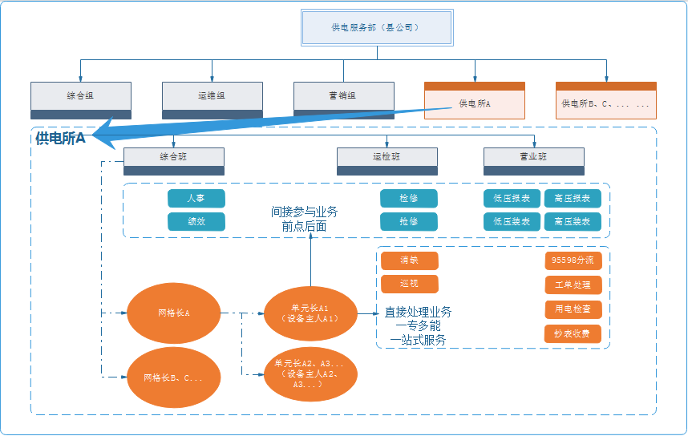

图3.2.1 配电网全方位网格化管理层级及业务流程图

## 第三节 配网全方位网格化管理详细设计

### **一、统一网格**

**（一）统一规划**

配网网格化规划遵循特定的原则、思路和准则，本着科学、合理的原则，规划需密切配合地方规划与建设发展，同时，确保高压、中压配网协调配合，不同级别电网间的协调、互助，既要注重经济效益，又要兼顾安全，另外，兼顾配网施工与改造应同步进行，科学统筹、利用各项资源。

遵循特定的导则，形成层级分明的区域划分，从市区到县城再到乡镇、街道、村庄的区域等级，根据负荷大小、密度等来规划区域类型。同时，根据不同区域的发展程度、用电需求量等来进行片区配网规划。

科学有效地预测空间负荷，参照不同片区中的配变容量、负载率等统一计算不同区域的负荷现状，根据区域用电需求量，科学归类配网规划的用地特征，同时，建立并依托负荷预测模型，科学预测不同地块未来负荷需求，进而形成不同规划水平下的年度负荷方案，持续开展方案的反复检查、校验，根据负荷的阶段性特征，将供电网格划分以下几大类别：

①土地已被彻底利用，不再有太大的负荷增长空间，通常是市区中心。

②负荷迅速发展的网格，此区域有着清除的负荷发展，负荷有着大幅度提升空间。

③负荷不定网格，区域规划尚未明朗，负荷提升空间也有待考证的区域。

配网网格化规划以所负荷预测为依据，分析、考证区域的规划是否合理、稳定，是否将出现变动，在此基础上来设定区域规划指标，提供相应的网格化建设标准。

结合规划区负荷所处阶段，及其归属的供电区，来明确不同网格区所适应的网架接线方式，要确保达到安全供电的相关标准。对于负荷成熟区，应该立足于当前的配网架构情况，本着最小规模改造的思路来对应择选接线方式，负荷高速发展区域则参照导则进行科学规划。

供电网格的规划根据负荷预测所得结论，对应选择网架接线方式，对于负荷成熟区与高速发展区，根据标准接线供电能力决定目标网格尺寸，接线控制在3组以内。且网格中的线路具备一定的供电能力，切实符合负荷长远发展的需求。对于无法精准预测的负荷网络则可以单独管理，先确定负荷大小，再进行规划。

目标网架规划根据变电站当前与未来布点情况规划网格间隔，本着距离最短原则明确各个网格的供电源头，科学设置供电半径，网格中的电源点出自多个变电站，而且相同变电站的供电线路也不能出自同一条母线，确保负载均衡，控制重载现象。参照地块分布状态、道路交通特点等，根据导则内所设定的安全指标科学规划网架节点，确保科学分区、分段，同时，指明各个节点的特征与功能。相邻网格中不设联网，特殊情况下则凭借一些关键节点，例如：柱上开关等取得联。

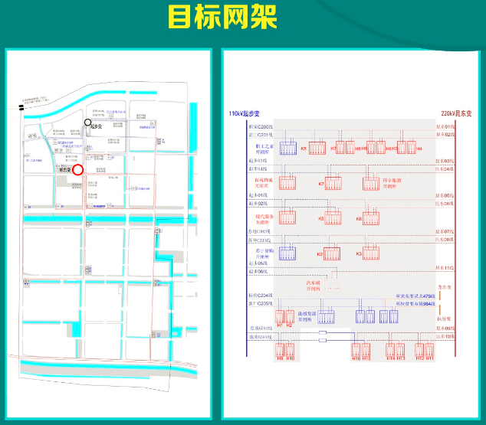

图3.3.1 目标网架规划图

**（二）统一运维**

在配网网格化的管理理念下，将网格化状态运维作为首要工作，将配网运维工作向“人员更集约，管理更科学，流程更高效”的运作模式转变，结合自身运维管理的特点，通过“一个核心，一个中心，三项抓手，一种手段，两点支撑”形成合力，做优配电网运维管理工作。

运维管理以“缺陷管理”为核心；以“供电可靠性”为中心；通过指标大数据分析、状态检修和差异化管理三项抓手指导配网运维；以“网格化管理”为手段；以“标准化缺陷巡视表”实现缺陷评级标准化，以网格化总控表把控运维工作进度，做实配网管控平台。

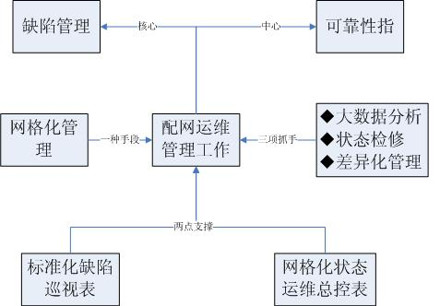

图3.3.2 配网运维管理工作

### **二、融合业务**

**（一）先立后破**

针对配网网格化的部署，打破现有电网公司组织机构现状，结合新型管理方式进行组织机构调整。

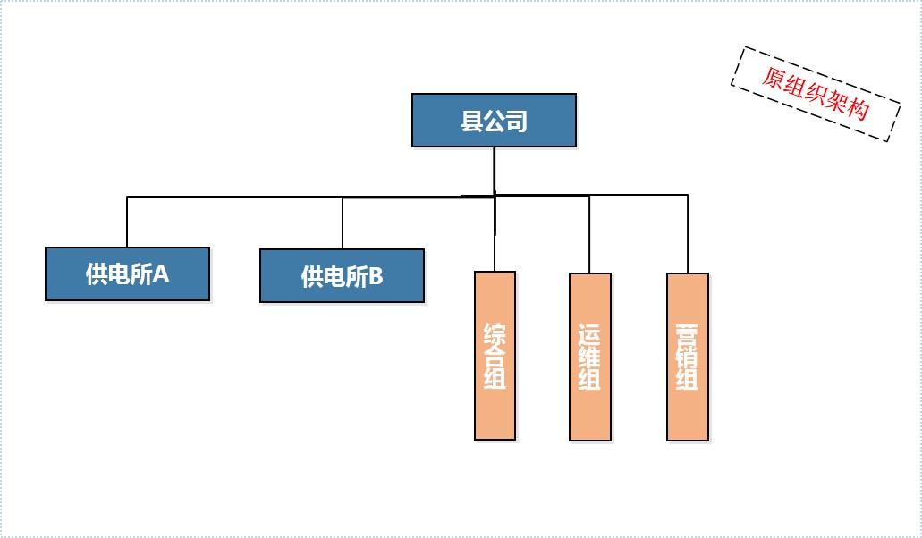

3.3.3 原组织架构图

组织结构调整后，进行配电网全方位网格化管理新方式，组织机构图如下：

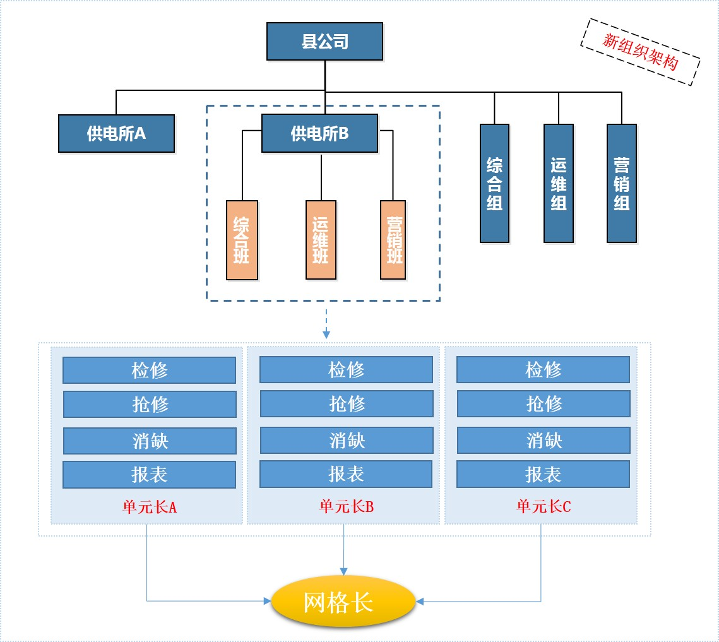

图3.3.4 新组织架构图

**（二）岗位职责重新定义**

网格内管理所有生产及营销业务，从顶端到用户实现营配合一的管理模式，在指定的网格范围内，按照“强简精智”的建设理念，定义网格长、网格单元长，并定义相应的权利和义务，结合绩效考核的方法调动工作积极性，并以单元长为业务核心实现供电单元内营配合一的目标，优质、高效的开展相关业务。

网格长：负责管理网格内个单元常规业务开展，负责对接政府网格长，确保信息同步畅通。

单元长：负责网格单元内所有电网业务的顺承、开展工作。

运检班：负责运检专业业务实施和管理，如报表、检修、抢修、系统、许可等，在业务范围内对网格长及单元长进行绩效打分。

营业班：负责营销专业业务实施和管理，如业扩、工单、用检等，在业务范围内对网格长及单元长进行绩效打分。

综合班：负责网格内单元长及网格长的人事、绩效、培训等工作。

**（三）工作流程优化**

确定网格化管理思路，优化配网抢修、检修、计量、收费、咨询等业务工作流程。建立责任到人工作制度，通过合理设置抢修驻点，做到抢修“无缝衔接”，从而提高优质服务水平。

分流辖区内95598业务，做到答疑、引导、受理等，将电力计划停电、安全用电等信息通过短信、即时通讯、公告等渠道告知辖区住户。客户如有用电服务需求时，在拨打报装报修电话后，责任员工可通过手持终端获取服务信息，将电话内容上传值班室后并赶赴现场。值班管理人员则利用后台软件快速生成语音工单，并通过电脑屏幕对责任员工服务过程跟踪监督。该模式可对责任员工的日常服务通过录音、列表和轨迹实时追溯，对语音或图片工单的流转跟踪提醒，所有工作流程和服务信息均自动保存，实现供电服务的痕迹化管理，也便于将相关情况纳入绩效考核，提升了服务质量和效率。

对于运维工作业务流程，责任员工接到工单后，结合网格化服务和运维管理相关规定，第一时间领取所需物资材料赶赴现场。完成隐患消缺任务后，及时拍照上传，并通过语音回复相关情况，连同消缺前的图片资料一起入档保存。不仅实现工单的快速生成和设备隐患的及时处理，同时，减去一般性缺陷处理后的现场验收环节，有效缩短消缺时间，减少工作量。

按照网格化要求，网格长担负着报装报修和日常服务职责，负责对供区用电台区、配电设备和供电线路的检查巡视及一般性缺陷处理。针对现场问题，网格长通过手持终端拍照、录音，后台在形成业务工单时，可快速生成材料需求计划，并及时转入流程办理。消缺完成后将现场资料拍照上传，后台将相关资料自动存档，既省去消缺前现场核查和消缺后的复查环节，保证工作效率和运维质量，也利于对责任人员的监督。

从“等待报修”变 为“主动维修”，网格长在划分好的“网格”区域内巡检供电线路，排查隐患，准确判断故障类型、迅速办理一般性报修业务，进一步规范和完善抢修流程，主动消除隐患，有效提高供电服务质量和效率。

### **三、制定指标**

温州供电公司以强化公司战略落地、实现公司整体运营最优、加强资源整合配置效率为目标，搭建以全方位网格化管理指标评价体系，及时全面掌握网格化管理的整体运营状况，借助框架搭建和业务数据梳理，将网格化管理的基础状况进行透明化呈现。

全方位网格化管理指标体系主要工作内容既包括对价值创造和战略目标实现的结果性衡量，也包括企业展现的能力水平认知。以指标为基础，构建层次清晰的价值体系，通过科学的评价方法，借助一定的标准，实现对网格化管理的全面深入呈现，有助于从结果出发，发现网格化管理区域内的短板和重点问题。

网格化指标评价设计遵循“框架划分、价值构建、方法设计”的总体工作思路，有序开展研究和设计工作。通过全方位网格化管理指标体系理论研究和案例分析，构建适用于网格管理的指标体系框架。体系架构图如下所示：



3.3.5 配网全方位网格化管理指标体系

具体指标体系表如下：

表3-3-1 指标体系表

|  |  |
| --- | --- |
| **规划分类** | **指标名称** |
| 网架结构 | 电网N-1通过率 |
| 网架结构 | 容载比 |
| 网架结构 | 10kV线路联络率 |
| 网架结构 | 110-10千伏线路最大负载率 |
| 装备水平 | 220千伏精益化变电站比例 |
| 装备水平 | 配网架空线路网架合格率 |
| 装备水平 | 10kV架空线绝缘化率 |
| 供电质量 | 城市综合电压合格率 |
| 供电质量 | 农网综合电压合格率 |
| 供电质量 | 供电可靠率 |
| 服务客户 | 业扩报装服务规范率 |
| 服务客户 | 优质服务评价指数 |
| 服务客户 | 星级乡镇供电所建设评价指数 |
| 人员素质 | 全口径劳动生产率 |
| 人员素质 | 全口径人工成本投入产出效率指数 |
| 人员素质 | 高端人才及“三无”人员指数 |
| 基础管理 | 制度标准执行指数 |
| 基础管理 | 技术标准指数 |
| 基础管理 | 卓越绩效管理和评价指数 |
| 检修管理 | 配电精益化管理指数 |

以配电精益化管理指数为例进行分解，对分项指标进行细分。



图3.3.6 指标分解图-配电精益化管理指数

目前配网管理提升以“变电站全停全转”为核心，变电站能够全停时不影响供电是电网网架合理性的最高体现，是电网发展的终极目标。因此在以“变电站全停全转”为终极目标的基础上，配网全方位网格化管理的业务指标以“全停全转”为核心进行搭建。

### **四、智能支撑**

结合网格化服务责任到人、通讯方式公开的特点，温州公司以无线网、大数据、GPS定位为基础，与当地移动通信公司合作，以“互联网+”为支撑，精心创新网格化服务管理新模式。通过设置通话录音、工单生成、上传语音图片和定位信息、分层派发工单、协同办公、大数据分析等模块，借助电脑PC端平台，与网格化责任员工手持终端下载的APP实现24小时互联互动。

温州公司定期对系统积累的数据精心梳理，分别以网格化责任区和用电台区、供电所、城区、郊区等为重点，组织人员剖析服务质量、工作效能和供电服务规范落实情况，针对存在的问题和不足，及时拿出改进措施，加大管控力度，促进完善提高。同时，温州运用分析成果把脉不同客户用电需求，完善机制、优化管理，实现个性化、精准化服务，最大限度提高客户满意度，根本上减少投诉事件发生。

通过大数据分析技术，结合GIS应用，建立数据模型，开展全景、全过程动态电网视图研究和实现，全面提升配电网运行态势感知和故障主动研判能力，辅助网格化工作开展。

# 第四章 配网全方位网格化管理典型实践

为验证配网全方位网格化管理设计，温州公司在网格化管理的营配合一、前点后面、奖励机制、考核指标、管理培训、智能支撑方面验证全方位网格化管理适用性、可行性。以配网全方位网格化管理为例，进行典型实践。

### **一、营配合一、所有业务融合贯通**

根据全方位网格化管理设计思路，在营配合一方面进行所有业务的融合贯通。建设全能型供电所，做到末端营配融合，专业管理支撑，提高工作效率，优化人力资源，降低工单，服务到位，及时解决用户提出的合理需求，解决用户多部门往返跑问题，解决员工办理业务过程中推诿、搪塞用户现象。供电所全能而不是员工全能，员工只需要一专多能，所有员工逐步由全能型人才替代。具体营配合一工作如下:

1、生产（低压）、营销业务由一副所长主管。所里设置营销班、运检班、综合班。

2、营销班以用电检查、装表接电、业扩勘查、营业大厅为主。用电检查人员在日常工作中兼顾低压线路的巡视，尤其是进户线、表箱部分（巡视为辅）。时机成熟时改为“低压供电服务班”。

3、运检班以线路设备检修、抢修、巡视运维为主。日常运维工作中兼顾专变用户的巡视。时机成熟时改为“高压供电服务班”。

4、综合班以工作全过程管控、指标管控、抄核收、台区经理管理为主。抄核收人员日常工作中兼顾用户进户线、表箱的巡视（巡视为辅）。

在实践过程中以业扩为例，从业扩报装到安装全由一人完成，目前温州公司鹿城区仰义供电所已经实现营配合一。

### **二、前点后面、对外对内统一归口**

目前在全方位网格化前点后面、对外对内统一归口的实践中，设立的台区经理以抄核收、表箱部分抢修、简单业务咨询、简单工单处理、停送电信息通知为主。根据用户数（山区800户左右，农村1800户左右，城市3000户左右）、线路设备情况划分片区。台区经理权责明确，负责片区明确。

从台区经理实际情况考虑制定辅助工具，如：手机APP供查询各类报装需求资料（一次性告知书），巡视标准等，做到不内行的业务随时可以查阅并答复用户。台区经理做到简单业务自己处理，自己不能处理的转专业班组支撑，由台区经理统一答复用户。

施工单位：生产施工队与营销施工队在低压部分没有明显的划分界限，原则上用户进户线与表箱部分，由营销施工队负责，低压主线由生产施工队负责；除表计表箱外其他低压工作两支施工队在工作中碰到时均可以处理。两支队伍低压抢修业务之间实现无缝衔接，班组做好监督。

### **三、突出激励、创新树立价值导向**

目前在全方位网格化的突出奖励、创建树立价值导向实践中，根据保障体系中绩效考核准则，首先以“计件”的形式，突出过程管理，在达到一定高度，形成一定绩效，连续三个月绩效等级被评为为A的员工，给予一次性奖励。该员工能够被推荐参加市级公司及以上评优评先、各级各类优秀人才的选拔、奖励性培训、优秀员工培训班和公司系统的职位升迁，形成有付出就有收获的奖励机制；其次，在指标方面，分别考核故障率、投诉工单数、电费抄表回收等考核指标，根据不同指标进行赋权得分，在统一标准情况予以相应的奖励；最终，根据不同层次的管理方式，动态进行奖励的调整，以此做到奖罚分明。

在突出激励的同时，也创新树立了价值导向。以温州供电公司仰义供电所为例，仰义供电所先后荣获温州市“群众满意基层站所（办事窗口）”、鹿城区群众满意基层站所、鹿城区“十大效能示范岗”等荣誉称号。

### **四、量化指标、提升能力有据可依**

目前在全方位网格化的量化指标、提升能力的实践中，通过量化指标，对不同指标进行赋权打分，对网格化指标体系内的指标进行归一化处理，采用相对增长率法对指标进行无量纲化，即使用指标观测值比指标历史值的均值，对指标表现的增长或降低进行反映。将单一指标的观测值无量纲化后，为了消除指标数据区间不同造成的指标间横向不可比，继续对指标转化为得分。

### **五、强化培训、加强网格管理能力**

目前在全方位网格化的强化培训、加强网格管理能力实践中，温州供电公司实践如下：

1、根据不同人员的实际水平情况，进行最基本差异化的《安规》考核，针对高学历员工进行笔试，较大年纪的员工部分进行口述的考核方式；

2、根据日常指标考核中，针对考核过程中指标得分较低的问题，进行指向性的培训；

3、根据不同人群、不同工种、不同年龄段、不同学历的员工进行个性化的特色培训，提升相对薄弱的工作能力；

4、在配网全方位网格化的管理过程中，存在大量采用的APP小工具搜索问题的现状，根据大数据中“词云”多少，进行针对性的培训。

### **六、智能支撑、统一标准均衡提升**

目前在全方位网格化的智能支撑、统一标准均衡提升实践中，温州供电公司目前已经研发了网格化管理APP，在巡视过程发现的问题，随时进行图片上传，完成信息的录入以及问题的解答。

# 第五章 配网全方位网格化管理成效

### **一、探索出新的管理方式**

通过配网全方位网格化管理，探索出新的管理方式，充分调动基层班组、员工的积极性，解决了人力资源配置不合理、班组管理基础薄弱及专业技术人员匮乏等问题。推动网格内管理责任制落实、资源整合，针对网格特点，建设灵活可配置的人才班组，合理调配资源，做到资源整合、协同管理。

### **二、提升了用户满意程度**

通过全方位网格化管理的实施落地，高质量、高效率地解决用户提出的合理需求，解决了用户多部门往返跑的问题，同时避免了员工在处理问题过程中推诿、搪塞用户，大大提升了用户满意度。

### **三、改善了基层人才结构**

通过全方位网格化管理的实施落地，设立网格长，利用网格长高于普通运维、营销人员的薪酬、社会地位等优势，吸引或培养大量有能力、有技术的全能型人才，使得配网全方位网格化管理能够不断优化、持续发展。

### **四、降低了配网运营成本**

通过配网全方位网格化管理的实施，大大降低了配网运营成本。人工成本方面，通过设立网格长，聘用一专多能的全能型人才，相比较原来运维、营销各专业相互独立的，各专业有各自的员工，大大减少了人员投入；时间成本方面，网格化管理改善了人才结构，实现了业务融合，大大缩短了用户问题的处理时间，缩短了问题处理流程，大大降低了时间成本。

### **五、增加了配网运营效益**

配网的网格化管理增加了配网运营效益，对内，加快一专多能的技术人才培养；对外，充分利用辖区资源和力量。针对辖区内的设备特点形成不同设备的巡视周期，提升巡视效率。在辖区内的城网改造及设备检修工作当中，让有限的资金用到关键的节点，提升资金利用效益。准确的缺陷描述保证正确的检修策略的实施，责任网格保证分散业务的高度统一，详实的台账信息成为设备的“健康卡片”。通过网格化运维，就是以“私人医生”式的诊断来服务设备健康，提升设备状况。